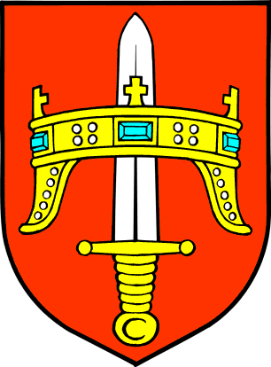  REPUBLIKA HRVATSKA  ŠIBENSKO-KNINSKA ŽUPANIJA  ŽUPANIJSKA SKUPŠTINA  Odbor za izbor i imenovanje | PRIJEDLOG  kandidata za člana Savjeta mladih  Šibensko-kninske županije

- PODACI O PREDLAGATELJU
Naziv:
Sjedište:
OIB:
Osoba ovlaštena  za zastupanje: | Ime i prezime:
 | Funkcija:
Kontakt osoba:
Tel./Mob.:
E-mail:
- PODACI O KANDIDATU ZA ČLANA
Ime i prezime:
Datum rođenja:
Adresa:
OIB:
Tel./Mob.:
E-mail:
Status: | - Učenik | - Student | 3. Zaposlen | - Nezaposlen
Obrazloženje prijedloga: (naziv škole ili fakulteta koju pohađa, završeno obrazovanje, radno mjesto, dosadašnje aktivnosti, interesi i motivi za kandidiranje za člana Savjeta mladih)

NAPOMENA:
U slučaju da predlagatelj ima pečat, potrebno je ovjeriti obrazac pečatom.
Izrazi koji se koriste u ovom prijedlogu, a imaju rodno značenje koriste se neutralno i odnose se jednako na muški i ženski spol.

Prijedlogu se prilaže:

ZA KANDIDATA
1. Suglasnost roditelja o kandidaturi za maloljetne kandidate,
2. Izjava o prihvaćanju kandidature.

ZA PREDLAGATELJA:
1. Izvadak iz odgovarajućeg registra ili odgovarajuća potvrda
(ne starije od šest mjeseci),
2. Popis članova neformalne skupine mladih
(ime prezime, datum rođenja, adresa, OIB, potpis).

____________________________________
Potpis kandidata za člana

_____________________________________
Potpis i pečat ovlaštene osobe predlagatelja

Šibenik, _________________ 2025. godine

POPIS MLADIH NEFORMALNE SKUPINE MLADIH KOJA ISTIČE
KANDIDATURU ZA ČLANOVE SAVJETA MLADIH
(najmanje 25 mladih)

Rb | Ime i prezime (OIB) | Datum i godina rođenja | Prebivalište /  boravište | Potpis
1.
2.
3.
4.
5.
6.
7.
8.
9.
10.
11.
12.
13.
14.
15.
16.
17.
18.
19.
21.
22.
23.
24.
25.

Šibenik, _________________ 2025. godine

IZJAVA O PRIHVAĆANJU KANDIDATURE ZA ČLANA SAVJETA MLADIH
ŠIBENSKO-KNINSKA ŽUPANIJE

Ja ___________________________________________________, ___________________________________
(Ime i prezime, OIB) (dan, mjesec, god. i mjesto rođenja)

____________________________________________________________ ___________________________________________
(adresa prebivališta ili boravišta)

prihvaćam kandidaturu za člana Savjeta mladih Šibensko-kninske županije.

U__________________________________ ________________________
(mjesto i datum) (potpis)

NAPOMENA:
Sa svojim vlastoručnim potpisom kandidat je nedvojbeno i jasno izrazio svoju volju da se osobni podaci obrađuju u svrhu imenovanja članova Savjeta mladih Šibensko-kninska županije

Šibensko-kninska županije neće davati na korištenje osobne podatke kandidata osim u slučajevima predviđenim zakonskim propisima.

